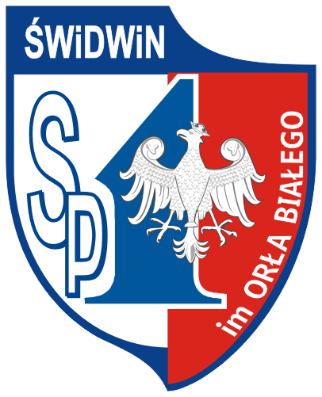

Regulamin
przebywania rodziców i innych osób trzecich
na terenie Publicznej Szkoły Podstawowej nr 1 im. Orła Białego w Świdwinie

Podstawa prawna:
- Ustawa z dnia 7 września 1991 r. o systemie oświaty.
- Rozp. MENiS z dnia 31.12.2002r. w sprawie bezpieczeństwa i higieny
w publicznych i niepublicznych szkołach i placówkach z póź. zmianami.
- Statut Szkoły.

Mając na uwadze troskę o bezpieczeństwo uczniów Dyrektor Publicznej Szkoły Podstawowej nr1 im. Orła Białego w Świdwinie wprowadza zasady przebywania na terenie szkoły.

  - Zasady określone w niniejszym Regulaminie dotyczą wejścia i przebywania na terenie szkoły, w godz. 6.30-17.00.
  - Każdy, kto nie jest aktualnie uczniem bądź pracownikiem szkoły, a wchodzi na jej teren, jest osobą trzecią.
  - Rodzice i inne osoby trzecie nie mogą wchodzić i przebywać na terenie szkoły bez ważnego powodu.
  - Osoba wchodząca na teren szkoły nie może zakłócać toku pracy szkoły.
  - Jeżeli rodzic chce spotkać się z nauczycielem lub wychowawcą, przychodzi do szkoły
w czasie uzgodnionym z nauczycielem.
  - Okres adaptacyjny dla dzieci z oddziałów zerowych oraz dla uczniów kl. 1 trwa
przez pierwszy miesiąc nowego roku szkolnego, w tym czasie rodzice mogą przebywać
w szkole w momencie przyprowadzania i odbierania dziecka.
  - Wejścia i wyjścia ze szkoły kontrolować będzie w czasie pracy szkoły pracownik wyznaczony przez dyrektora, a osoby wchodzące do szkoły proszone będą o podanie celu wizyty.
  - Zabrania się rodzicom zaglądania do sal lekcyjnych w czasie trwania zajęć oraz wchodzenia
do sal lekcyjnych, kiedy nie odbywają się w nich lekcje, proszenia o rozmowę z nauczycielem podczas trwania lekcji czy innych zajęć oraz w czasie przerw, gdy nauczyciel pełni dyżur
na korytarzu.
  - Zabrania się rodzicom i innym osobom trzecim przebywania na korytarzach szkolnych
i korzystania ze szkolnych toalet.
  - Podczas imprez klasowych i szkolnych z udziałem rodziców i osób zaproszonych, nie obowiązują powyższe zasady zabraniające przebywania na terenie szkoły osób trzecich.
  - O godzinie 17:00 szkoła jest zamykana, z wyjątkiem dni, w których odbywają się imprezy szkolne lub zebrania z rodzicami.

